Тема №15. (6 часов)
Маркетинговый анализ аптечного ассортимента оформляется в виде протокола исследования по форме:

Протокол маркетингового анализа
лекарственного средства (МНН) Ксилометазолин.
в аптеке №5 АО «Губернские аптеки».

Торговые названия (синонимы): Отривин, Звездочка ноз, Ксилометазолин ДС, Морелор Ксило, Ринорус, Ксилометазолин, Риностоп, Риноконс, Аквазивин Лор, Сопиксил, Галазолин, РиноСТОП БФС, Ксило с ментолом и эвкалиптом, Ксилен, Ксилен НЕО, Ксилен актив, Ксилокт- СОЛОфарм, Санорин- Ксило, Риномарис, Носолин- бальзам, Суприма- НОЗ, Инфлюрин Ксило, Тизин Эксперт, Доктор Тайсс Ринотайсс, Ринонорм, Ксимелин, Ксимелин Эко с ментолом, Тизин Классик, Ксимелин Эко, Дляно, Катрин ксило, Снуп, Ксилометазолин Беталек.
Фармакотерапевтическая группа: Противоконгестивное средство - вазоконстриктор (альфа-адреномиметик).

1.Трехуровневый анализ ЛС Ксилометазолин.
1.1.Сущность товара - удовлетворение потребности человека в лечении насморка и устранения отека слизистой оболочки носа.
1.2.Фактический товар_ кап. 0,1%, кап. 0,05%, спрей 0,1%, спрей 0,05%, спрей доз. 140 мкг/доза, спрей доз. 35 мкг/доза, спрей доз. 45 мкг/доза, спрей доз. 90 мкг/доза, гель наз. 0,1%, гель наз. 0,05%.
1.3.Добавленный товар - информационные материалы, буклеты с рекламой.

Таблица 1. Данные о лекарственном препарате в аптеке
Наименование лекарственных форм, прошедших регистрацию ГРЛС | Имеются в аптеке | Пользовались спросом
Капли наз. 0,1% 5 мл | - | -
Капли наз. 0,1% 10 мл | + | +
Капли наз. 0,1% 15 мл | + | +
Капли наз. 0,1% 20 мл | - | -
Капли наз. 0,1% 25 мл | - | -
Капли наз. 0,05% 5 мл | - | -
Капли наз. 0,05% 10 мл | + | +
Капли наз. 0,05% 15 мл | + | +
Капли наз. 0,05% 20 мл | - | -
Капли наз. 0,05% 25 мл | - | -
Спрей наз. 0,1% 10 мл | - | -
Спрей наз. 0,1% 15 мл | + | +
Спрей наз. 0,1% 20 мл | - | -
Спрей наз. 0,1% 18 мл | - | -
Спрей наз. 0,1% 25 мл | - | -
Спрей наз. 0,1% 30 мл | - | -
Спрей наз. 0,1% 35 мл | - | -
Спрей наз. 0,1% 40 мл | - | -
Спрей наз. 0,1% 45 мл | - | -
Спрей наз. 0,1% 50 мл | - | -
Спрей наз. 0,05% 10 мл | - | -
Спрей наз. 0,05% 15 мл | - | -
Спрей наз. 0,05% 18 мл | - | -
Спрей наз. 0,05% 20 мл | - | -
Спрей наз. 0,05% 25 мл | - | -
Спрей наз. 0,05% 30 мл | - | -
Спрей наз. 0,05% 35 мл | - | -
Спрей наз. 0,05% 40 мл | - | -
Спрей наз. 0,05% 45 мл | - | -
Спрей наз. 0,05% 50 мл | - | -
Спрей наз. доз. 140 мкг/доза 10 мл | + | +
Спрей наз. доз. 140 мкг/доза 15 мл | + | +
Спрей наз. доз. 140 мкг/доза 20 мл | + | +
Спрей наз. доз. 35 мкг/доза 10 мл | - | -
Спрей наз. доз. 35 мкг/доза 15 мл | - | -
Гель наз. 0,1% 10 г | - | -
Гель наз. 0,05% 10 г | - | -
Спрей наз. доз. 45 мкг/доза 15 мл | + | +
Спрей наз. доз. 90 мкг/доза 15 мл | + | +

1.Определение коэффициента полноты ассортимента.
Кп=10:10=1

2. Определение коэффициента глубины ассортимента.
Кг=10:39= 0,25

3.Полнота использования.
Пи= (10:10) * 100%= 100%

4. Вывод: Ассортиментный анализ лекарственного препарата Х показал:
1. Полнота ассортимента соответствует маркетинговым требованиям
(Кп=1).
2. Глубина ассортимента (Кг=0,25), указывает на то, что следует увеличить
глубину ассортимента за счет закупа отсутствующих препаратов и внедрение
новых препаратов.

Анализ ассортимента медицинский изделий, применяемых в глазной практике.
Название МИ | Фото МИ
Линзы диагностические офтальмологические | 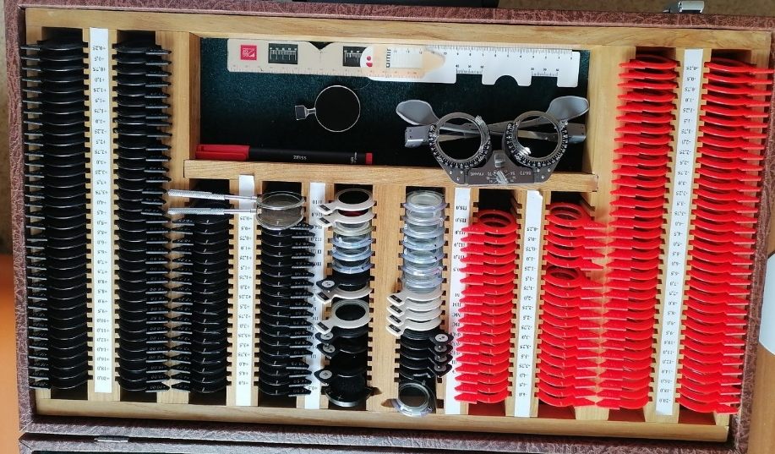
Лупы | 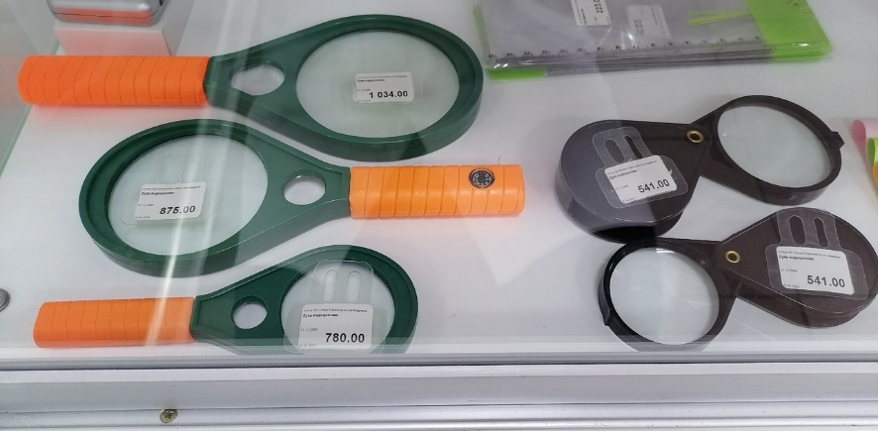
Оклюдоры
Тренажёры

